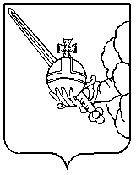

П О С Т А Н О В Л Е Н И Е

Главы города Вологды

Исх. от 31 мая 2024 года № 221

О награждении Почетной грамотой Главы города Вологды

В соответствии с постановлением Главы города Вологды от 14 декабря
2016 года № 524 «Об утверждении Положений о наградах Главы города Вологды» (с последующими изменениями), на основании статьи 38 Устава городского округа города Вологды ПОСТАНОВЛЯЮ:
За вклад в развитие системы образования города Вологды, достигнутые трудовые успехи и многолетнюю добросовестную работу наградить Почетной грамотой Главы города Вологды Корзина Дмитрия Владимировича, педагога-организатора Муниципального учреждения дополнительного образования «Дворец творчества детей и молодежи».

Глава города Вологды Ю.В. Сапожников

